FDA I级课程第八届“郑商所杯”专项测试须知
阶段 | 时间安排（北京时间） | 测试时长 | 最小答题时间 | 测试口令
考前试测 | 2025年11月1日09:00-19:00 | 60分钟 | 10分钟 | 387973
正式测试 | 2025年11月2日10:00-11:00 | 60分钟 | 30分钟 | 387975
- 报名注意事项
1. 本次测试报名只针对参加第八届“郑商所杯”大赛的在校生。测试报名请登录https://c.exam-sp.com/zss提交个人报考信息。
2. 测试报名信息务必与报名参加“郑商所杯”大赛的信息一致，使用其他信息报考导致无法参加考试，由考生自行承担责任。
3. 本次测试报名时间为10月20日 9:00-10月26日 17:00，本次测试将在报名时间截止后对所有报名信息进行比对，与“郑商所杯”大赛报名信息一致的方可参加专项测试，比对结果将于2025年10月29日之后公布，届时可登录报名网站查看报名结果。
4.测试报名所在院校应填写所在大学名称全称，以便于后续发证。
5.本次测试将采用线上的方式举行，请您点击：https://vip.eztest.org/zss2025/,进入网页后自行下载客户端，并按照要求准备相关测试环境及设备。如在客户端安装及调试阶段有相关技术问题，请点击页面“技术支持”获取帮助。
6. 测试相关政策问题，请咨询：zige@cfachina.org。
​二、试考注意事项
试考主要用于熟悉测试系统，了解测试流程、调试软硬件环境，请务必重视并在规定的试考时间段内参加。试考时应注意以下内容：
1.准考证号为考生报名时填写的证件号码（身份证号末尾带X的，请使用大写的字母输入。其他类型的证件号中有括号的，需去掉括号）。
2.试考阶段不设登录和迟到时间限制，请考生务必按照通知要求，在正式测试前规定的时间内完成测试客户端的安装和试考。试考题目内容与正式测试内容无关，且不记入正式测试成绩，完成调试及作答后考生可交卷，结束试考。
特别提醒：如考生未按要求完成试考，可能在正式测试中因系统或网络故障造成测试时间损失或无法完成测试，此类因考生个人设备或网络原因造成的问题将无法得到补时或补考的机会。
3.考生应尽量答完所有试考题目，答题时注意系统的显示、跳转、切换等功能是否完整和正常，若有异常请及时与测试页面技术支持联系获取帮助（人工技术支持工作时间：试考阶段为北京时间9:00-19:00，正式测试期间全程在线；智能技术支持工作时间：全天24小时）。
4.请务必调整摄像头的清晰度及采光，并正面面对考生，确保测试全程能清晰、完整的拍摄到考生。
5.请务必调整麦克风的音量至最大，确保声音能被清晰录制。
6.试考结束后，请勿卸载客户端，以便正式测试使用。

三、正式测试注意事项
1.准考证号为报名时填写的证件号码（身份证号末尾带X的，请使用大写的字母输入。其他类型的证件号中有括号的，需去掉括号）。
2.进入测试系统前应关闭其他网页和软件，如安全卫士、电脑管家及各类通讯软件等。
3.正式测试开始前30分钟，考生可以登录在线测试系统进行正脸拍照。为避免意外因素影响，请尽量提前登录，合理安排好测试时间。登录后，请认真阅读考生须知。开考15分钟后未能登录的考生，视为缺考，测试系统将不再接受该准考证号登录（中途因电脑故障退出测试的考生，再次登录时将不受此限制）。
4.正式测试开考后30分钟，允许交卷。到达测试指定的结束时间后（2025年11月2日 11:00），无论是否完成答题或倒计时是否有剩余时间，系统都将统一收卷，请考生注意作答时间。
5.如使用耳麦或入耳式耳机携带的麦克风，可放置在身前桌面上，不能将耳麦或耳机佩戴在耳朵上。
6. 测试过程中，若发生系统故障等问题，请及时联系技术支持获取帮助，故障解决后，考生可重新进入测试继续作答，之前的作答结果会实时联网保存。
特别提醒：测试期间如因自身设备或网络故障导致测试时间损失或无法完成测试的，将无法获得补时和补考的机会，相关后果由考生自行承担。
四、测试设备及网络要求
1.本次测试形式为在线测试，需提前下载测试客户端。考生需自行准备测试设备和网络，并确保在试考期间完成在线测试客户端的安装及调试，以避免考中出现安装或使用问题影响正常测试。
2.本次测试要求使用笔记本电脑或台式电脑作答，不允许使用手机、Pad等移动设备；作答电脑必须安装可正常工作的摄像设备（电脑自带摄像头或外接摄像头均可，网络摄像头不可以）。
3.测试期间应授权测试系统使用摄像头，确保全程正面面对考生。
4.进入测试系统前应关闭无关网页和软件，包括安全卫士、电脑管家及各类通讯软件。
5.在线测试客户端适用于Windows （win7或 win10），Mac OS （10.14及以上）操作系统，请根据您测试设备的系统类型选择下载相应的版本。
6.测试期间需要实时连通互联网，推荐使用稳定的有线宽带网络，且网络带宽不低于20Mbps，建议使用带宽50Mbps或以上的独立光纤网络进行测试，以获得良好的测试体验。
7.建议准备4G/5G等手机移动网络作为备用网络，并事先做好调试，以便出现网络故障时能迅速切换至备用网络继续测试；预计本次测试期间消耗流量为500MB。
8.本次测试全程锁屏，无法切换界面，如考生由于网络原因退出系统，请检查网络是否正常，再尝试登录。如频繁退出，请先咨询技术支持解决问题后再尝试登录，每位考生有5次登录机会，超过5次后将无法再次登录。 ​
特别提醒：
测试期间如发生测试设备或网络故障，故障解决后，考生可重新进入测试继续作答，之前的作答结果会实时保存；由于测试设备或网络故障导致测试时间的损失、或无法完成测试的，将无法获得补时或补考的机会，相关后果有考生自行承担。

五、第二视角监控设备及网络要求
本次测试需要考生设置第二视角监控，请在登录测试之后，扫描测试界面的二维码开启第二视角监控，要求如下：

1.用作第二视角监控的设备
1) 带正常上网功能的智能手机或平板设备，必须带有可正常工作的摄像头；
2) 监控设备推荐使用
操作系统 | IOS | Android | 鸿蒙
系统版本 | IOS 13+ | Android 10+ | HarmonyOS 2+
浏览器 | Safari | Edge、Chrome、华为花瓣 | 华为花瓣、Edge
摄像头 | 有 | 有 | 有

特别提醒：
强烈建议考生使用推荐的浏览器登录监控；如考生自行选用其他浏览器导致监控效果不佳，由考生自行承担后果。
安卓手机如何安装谷歌浏览器：先下载安装腾讯的“应用宝”app，在应用宝app内搜索并下载安装“谷歌浏览器”。测试时，使用谷歌浏览器首次登录第二视角鹰眼监控页面再进入测试。
若华为手机无法安装Chrome（谷歌）浏览器,可使用自带浏览器最新版。
3) 手机或平板支架：将智能手机或平板设备固定摆放，便于按监控视角要求调整到合适的位置和高度；
4) 确保用作监控设备的手机或平板电量充足，建议全程使用外接电源；
5) 开启第二视角监控前应关掉与测试无关应用的提醒功能，避免来电、微信、或其他应用打断监控过程；
6) 请将用于监控的手机或平板调至不可息屏模式。

2.网络条件要求
1) 测试场所应有稳定的网络条件，支持测试设备和监控设备同时联网；
2) 网络带宽不低于20Mbps，建议使用带宽50Mbps或以上的独立光纤网络；
3) 每位考生网络上传速度不低于2MB/s；
4) 建议考生准备4G/5G等手机移动网络作为备用网络，并事先做好调试，以便出现网络故障时能迅速切换备用网络继续测试。

3.第二视角监控的架设
1) 第二视角监控设备摄像头建议架设在测试设备的侧后方、距离1米处、摄像头高度1.2-1.5米，与测试位置成45度角；
2) 监控摄像头需正常工作无遮挡，监控范围覆盖考生上半身（双手可见、桌面可见）、完整的测试设备、答题设备的屏幕、以及考生周边环境。保证测试区域光线均匀充足，避免监控画面过暗或过亮，导致监控效果不佳被判定为违纪。
3) 最后，仔细检查监控设备摆放的稳定程度，避免考中设备倾倒造成损失；
4)测试过程中采集的监控信息，将只允许测试主办方查阅，作为判定考生是否遵守测试规则的辅助依据；不会用在除此之外的其他用途。
以下为在线测试的《考生操作手册》、《在线测试常见问题及解决指南》及《双监控环境布置视频》，供参考。
《考生操作手册》: 【腾讯文档】考生操作手册-客户端+第二视角监控https://docs.qq.com/doc/DVlZNa29JTGxaVVBS
《在线测试常见问题及解决指南》:https://ata-usp.oss-cn-beijing.aliyuncs.com/ueditor%2Fuploadfile%2F20251014%2F105516420055.docx
《双监控环境布置视频》
百度云链接：https://pan.baidu.com/s/1h_kKIh-jsojNVPjt1CpxlA
提取码：rwe4

六、测试环境要求
1.请选择安静、光线充足、不受打扰的空间独自参加测试，不建议在公共场所（如学校教室、图书馆、咖啡馆、办公室等）进行测试。
2.测试过程中不允许有其他人员陪同，严格规避无关人员在测试区域出入，如有除考生外的其他人员在监控画面中出现，将可能被认定为违纪。
3.请准备洁净、平整的桌面用于摆放测试设备、键盘和鼠标。整个测试过程中不可使用其他与测试无关的物品，包括手机等通讯设备和电子设备、计算器、书籍、演算笔、草稿纸、资料、零食、饮品等。
4.建议准备舒适度合适的椅子，以保证良好坐姿进行测试。
5.登录测试系统之前，做好考前准备工作，如：提前去卫生间、调试好笔记本充电器、摄像头角度与环境光线。

七、测试系统监控要求
测试系统使用AI监考技术对考生身份特征进行识别，并全程实时监控，实现对所有考生100%的监考全覆盖。为保证识别效率，避免被误判，测试时，考生应注意以下事项：
1.考生应知悉，从登录在线测试系统直至测试结束退出的全过程，都属于监考的范围，考生应全程遵守测试纪律；
2.注意仪容干净整洁，不要佩戴口罩、墨镜、帽子、夸张的眼镜等饰品，以免形象与公安系统证件照片差异过大，被系统判定为有替考嫌疑；
3.保持正面面对摄像头就坐，头部到肩部应始终完整地处于摄像头监控画面中，避免出现半幅正脸，侧脸等影响监控质量的情况；
4.不要长时间用手或其他物品遮挡面部；
5.测试区域需光线良好，保证考生正面形象能清晰识别，避免因考生面部背光、或摄像头对着窗户等强光源导致识别失败；
6.测试过程中，不要频繁、大幅度变换身体位置和姿势，不随意离座，避免因脱离监控范围被认定为违纪。
监控示意图：通过主视角及第二视角应完整清晰覆盖考生头肩部、上半身、桌面、双手、答题电脑、鼠标及键盘等设备。
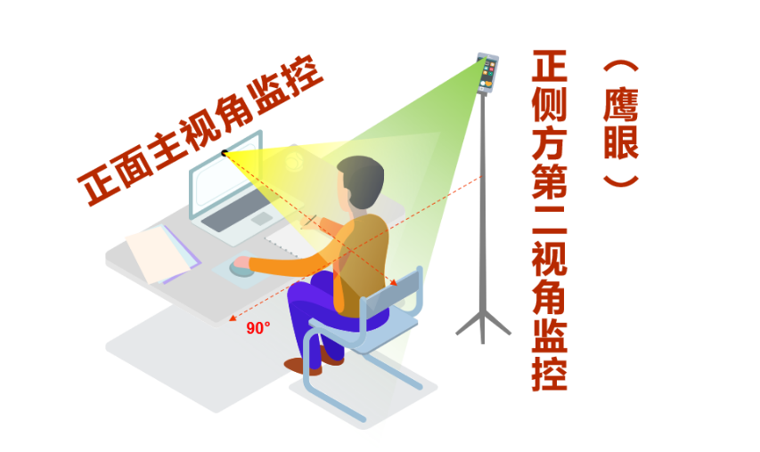

八、测试纪律
为保证测试的公正性和严肃性，本次测试将启用考中人工智能监考技术、人工远程监考以及考后公安系统照片比对、考后监控记录核查等方式对测试过程进行全面监控。考生应承诺自觉遵守测试纪律，并知悉以下行为将会被认定违反测试纪律。若在测试过程中被发现有违规行为，将根据违规行为的严重程度进行处罚，包括终止测试、取消成绩、禁考一至五年等处理，并将违纪情况在考后成绩发布时进行公布：
1.伪造资料、身份信息，替代他人或委托他人代为参加测试的行为；
2.作答空间内出现除考生外的无关人员、或通过他人协助进行作答的情况；
3.测试过程中未启动主摄像头，或故意遮挡面部，遮挡、关闭监控摄像头，或未实现头肩部可见，或离座、故意偏离摄像范围等逃避监考的行为；
4.未启动第二视角监控设备或第二视角摆放位置不符合要求、未实现双手可见、未能覆盖或故意遮挡桌面的行为;
5.测试期间佩戴头戴式耳机、入耳式耳机、耳麦等各类接听设备；
6.测试期间翻看书籍、资料或使用计算器、手机、平板电脑等作弊的行为；
7.测试过程中拍摄答题界面，抄录、传播试题内容，或通过图片、视频记录测试过程的行为；
8.测试过程中出现与测试内容相关的讨论、对话等声音；
9.测试过程中有与测试无关的行为，包括吃零食、躺卧、自行离席休息等；
10.未到交卷时间，提前离场或脱离监控的行为;
11.测试结束后，制作、持有、存储、传播任何与测试相关的图片、音视频等材料;
12.其他经主办单位核实，认定为违反测试公平性的行为。

